Laporan Hasil Kegiatan

Nama :Hanief Abdul Aziz

NIM :L200160118

Kelas :A(?)

* Kegiatan 1

Hasil SS-an

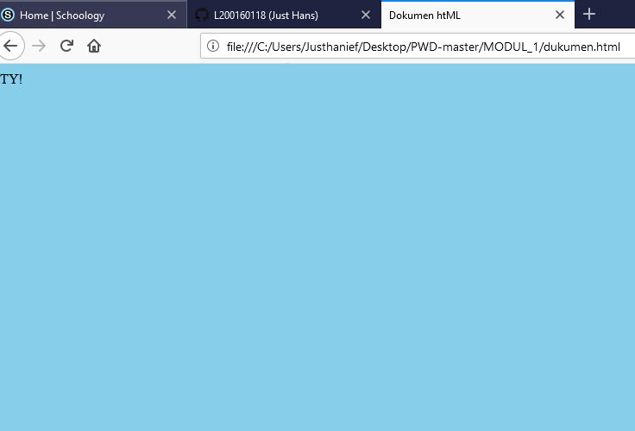

* Kegiatan 2
* Hasil SS-an

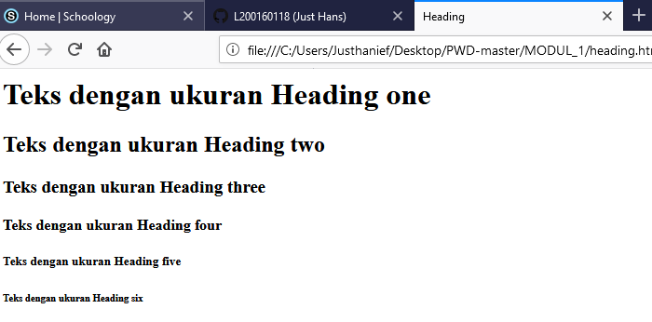

* Kegiatan 3

Hasil SS-an

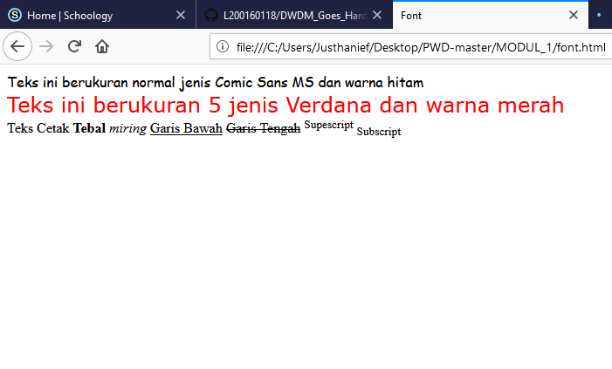

* Kegiatan 4
* Hasil SS-an

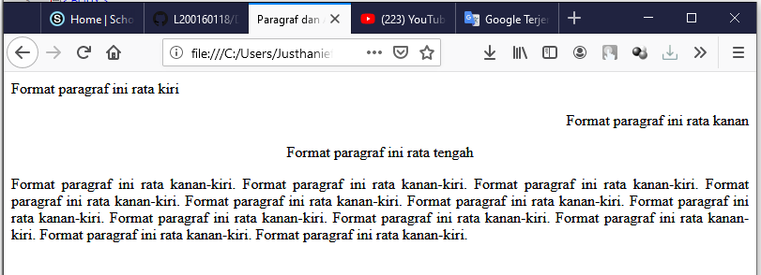

* Kegiatan 5

Hasil SS-an

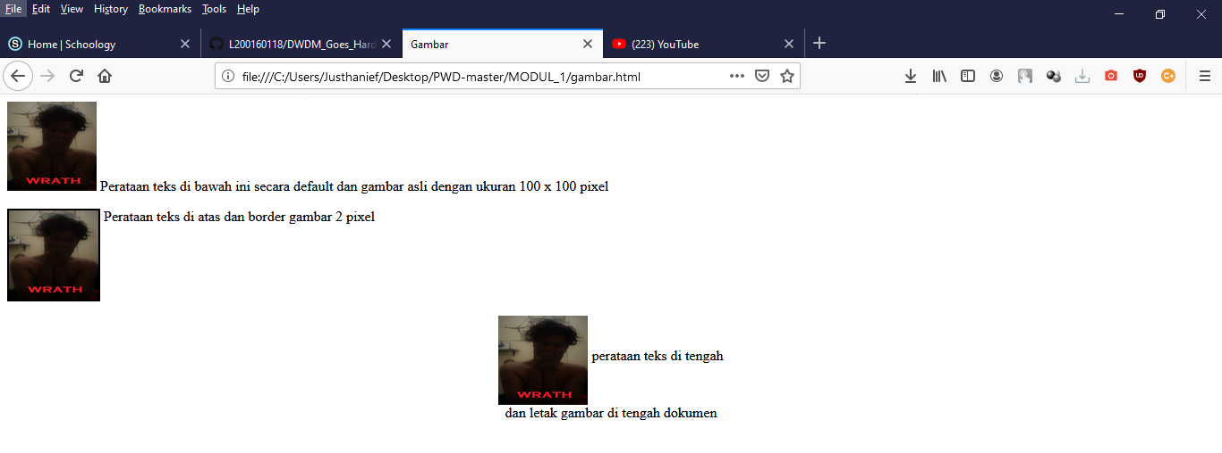

* Kegiatan 6

Hasil SS-an

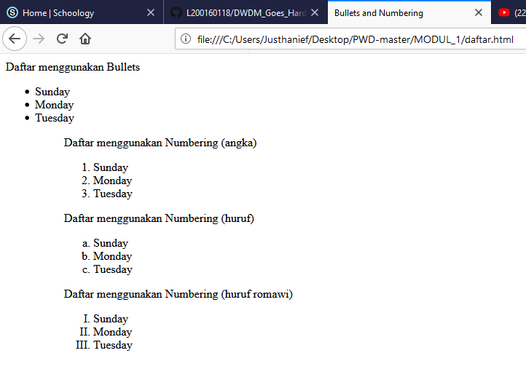

* Kegiatan 7

Hasil SS-an

